Het StarPlane Project
Applicatie specifiek management van optische netwerken.

Door Jason Maassen, Paola Grosso, en Li XU.

Introductie

In de laatste jaren is de omvang van wetenschappelijke simulaties enorm toegenomen. De hoeveelheid data die deze toepassingen verwerken is vaak zeer groot, evenals de hoeveelheid rekenkracht die hiervoor nodig is. Het is moeilijk om op elke universiteit afzonderlijk aan de eisen van dit soort applicaties te voldoen. Er wordt daarom steeds vaker samengewerkt.

Een mooi voorbeeld van zo'n samenwerking is de Distributed ASCI Supercomputer (DAS), een samenwerking tussen de universiteiten in Amsterdam, Delft, Leiden, en Utrecht, en de ASCI onderzoeksschool. De DAS bestaat uit verschillende clusters, één per universiteit, die elk enkele tientallen tot honderden computers bevatten. Elk van deze clusters beschikt ook over een internet verbinding waarmee met de andere clusters gecommuniceerd kan worden.

Door het administratief zo te regelen dat de gebruikers met een login applicaties kunnen starten op elk van de clusters, ontstaat er een virtuele cluster computer die veel meer machines bevat dan een enkele universiteit zou kunnen betalen. Het huidige systeem, DAS-2, bestaat uit 200 computers, elk met 2 CPU’s, verdeeld in 5 clusters. Binnen enkele maanden zal dit systeem vervangen worden door DAS-3.

Het DAS-3 systeem zal niet alleen meer en snellere CPU’s bevatten dan zijn voorgangers, maar zal ook oplossing bieden voor een groeiend probleem; gebrek aan netwerk capaciteit tussen de clusters. De toepassingen hebben namelijk niet alleen een onstilbare honger naar rekenkracht, maar stellen ook steeds hogere eisen aan de latency en bandbreedte van het netwerk tussen de clusters. Voor sommige applicaties zijn deze eisen zo hoog dat de bestaande internet verbindingen niet toereikend zijn. Zelfs als het netwerk in staat is om aan de hoge eisen te voldoen, dan is de storende invloed van (en op) het overige internetverkeer vaak zo groot dat er in de praktijk problemen ontstaan.

Recente ontwikkelingen op het gebied van optische netwerken bieden een uitkomst. Door nieuwe netwerk technologie is het mogelijk lichtpaden te reserveren. Elk lichtpad is een exclusief gereserveerde optische verbinding tussen twee punten die een tiental gigabits per seconde kan verwerken. Omdat lichtpaden geen enkele hinder ondervinden van het overige netwerk verkeer zijn ze bij uitstek geschikt voor zeer data-intensieve toepassingen. Het DAS-3 systeem zal daarom ook aangesloten worden op het nieuwe SURFnet-6 netwerk, dat deze lichtpaden aanbiedt.

Helaas is de lichtpad technologie nog niet helemaal uitgekristaliseerd. Elk lichtpad moet nu nog handmatig opgezet worden, wat enkele dagen kan duren. In het StarPlane project hopen wij dit probleem op te lossen. StarPlane doet onderzoek naar nieuwe en innovatieve manieren om optische netwerken te besturen en te beheren. Het doel is om management software te bouwen waarmee de toepassingen zelf binnen fracties van seconden lichtpaden kunnen opzetten en afbreken. Daarnaast proberen we ook te bepalen hoe toepassingen optimaal gebruik kunnen maken van de enorme bandbreedte en flexibiliteit die door de lichtpaden aangeboden wordt.

Het StarPlane project is een samenwerking tussen de Universiteit van Amsterdam en de Vrije Universiteit, en wordt gefinancierd door het GLANCE programma van NWO, met een grote bijdrage van SURFnet en NORTEL Networks Co.

De StarPlane infrastructuur

Het StarPlane project maakt gebruik van een zogenaamd fotonisch netwerk. In een fotonisch netwerk wordt de data volledig in de vorm van licht (fotonen) verstuurd. Het (elektrische) netwerk verkeer wordt bij de zender omgezet in licht, om pas bij de ontvanger weer terug geconverteerd te worden naar een elektrisch signaal. Onderweg wordt het lichtsignaal alleen met behulp van glasvezels, spiegels en versterkers doorgestuurd, en vind er geen enkele conversie plaats.

Het gebruik van licht als communicatie mechanisme heeft als belangrijkste voordeel dat meerdere signalen tegelijkertijd dezelfde glasvezel kunnen gebruiken zonder elkaar te storen. Dit mechanisme, ook wel multiplexing genoemd, zorgt er voor dat er zeer hoge bandbreedtes bereikt kunnen worden. Een voorwaarde voor multiplexing is wel dat de verstuurde signalen verschillende kleuren licht gebruiken. Elke kleur komt overeen met een bepaalde golflengte of lambda. In het fotonische netwerk kunnen de verschillende kleuren een glasvezel delen zonder te mengen. Hierdoor ontstaan er dus meerdere lichtpaden in het netwerk.

De lichtpaden die door StarPlane gebruikt worden lopen over het SURFnet6 netwerk, een van de eerste hybride netwerken ter wereld. SURFnet6 bestaat sinds 2005, en bied naast traditionele IP-diensten, ook lichtpaden aan, die speciaal voor één toepassing gereserveerd kunnen worden. SURFnet6 bestaat uit 5 netwerk ringen door heel Nederland, die de verschillende universiteiten en onderzoekscentra met elkaar verbinden. Per ring worden 36 verschillende kleuren tegelijk gebruikt, elk met een capaciteit van 10 Gbit/s. In de toekomst zal dit uitgebreid worden tot 72 kleuren. Om de DAS-3 clusters te verbinden zal StarPlane acht kleuren gebruiken op de ring die door Amsterdam, Leiden en Delft loopt.

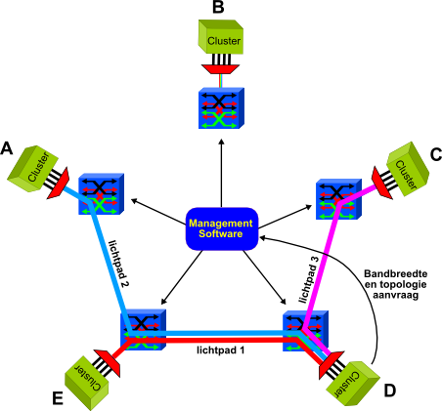
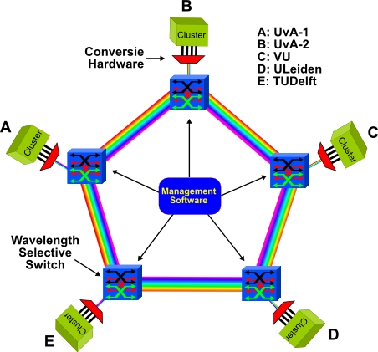
Figuur 1: De StarPlane infrastructuur Figuur 2: Lichtpad configuratie
Figuur 1 laat de architectuur van het StarPlane netwerk zien. De vijf clusters van DAS-3 staan in Delft, Leiden, de VU, en op twee locaties bij de UvA, en zijn verbonden door middel van het SURFnet6 netwerk. Om dit netwerk te kunnen gebruiken beschikt elke locatie over een apparaat van NORTEL dat het netwerk verkeer van de cluster om zet in licht van een bepaalde kleur. Dit licht wordt dan het fotonische netwerk in gestuurd.

De StarPlane management software (in het midden van de ring) zal dienen als tussenpersoon voor de toepassingen die gebruik maken van de DAS-3 en het SURFnet6 netwerk. De toepassingen kunnen de gewenste netwerk bandbreedte reserveren bij de management software, die dan een of meer kleuren reserveert tussen de verschillende locaties. Het is zelfs mogelijk de route die de kleuren volgen op het netwerk aan te passen aan de wensen van de applicatie. Door de kleuren een andere route te laten nemen kunnen we een bepaalde logische netwerk topologie creëren boven op de fysieke topologie die in Figuur 1 te zien is. Het netwerk kan bijvoorbeeld zodanig geconfigureerd worden dat een bepaalde kleur in een ring alle locaties aandoet, of juist een een-op-een verbinding vormt tussen twee locaties. Ook is het mogelijk in een ster te communiceren waarbij vier locaties elk een aparte kleur reserveren naar de vijfde locatie.

In Figuur 2 is een voorbeeld te zien waar de DAS-3 tegelijkertijd gebruikt door twee applicaties. Voor de eerste moeten Leiden en Delft kunnen communiceren, terwijl de tweede vereist dat Leiden afzonderlijk kan communiceren met de VU en de UvA-1. De applicaties zullen de gewenste bandbreedte en topologie doorgeven aan de StarPlane management software, die dan zal controleren of de gebruiker toestemming heeft om het StarPlane netwerk te gebruiken. Ook wordt geverifieerd dat de opgegeven bandbreedte en topologie mogelijk zijn en of er voldoende kleuren vrij zijn om aan de aanvraag te voldoen. Vervolgens worden de lichtpaden opgezet. Een rood lichtpad wat Leiden en Delft direct verbind, en een blauw lichtpad van Leiden naar de VU en een paarse van Leiden naar de UvA-1.

De management laag

Het StarPlane project bevat een aantal interessante onderzoeksvragen voor de management software: hoe kunnen we snel de netwerk topologie aanpassen aan de wensen van de applicatie, welke beveiligingsmechanismen zijn er nodig voor het opzetten van lichtpaden, en kunnen we de lichtpaden uitbreiden tot buiten het SURFnet6 domein? We zullen nu kort ingaan op elk van deze onderwerpen.

Om de netwerk topologie dynamisch te kunnen veranderen naar een ster, ring of een-op-een verbinding moet de management software in staat zijn de juiste kleuren naar de juiste locaties te dirigeren. Het SURFnet6 netwerk bevat Wavelength Selectable Switches (WSS) van NORTEL. StarPlane gebruikt deze switches op een innovatieve manier om de kleuren van richting te laten veranderen, en zo de topologie van het netwerk aan te passen.

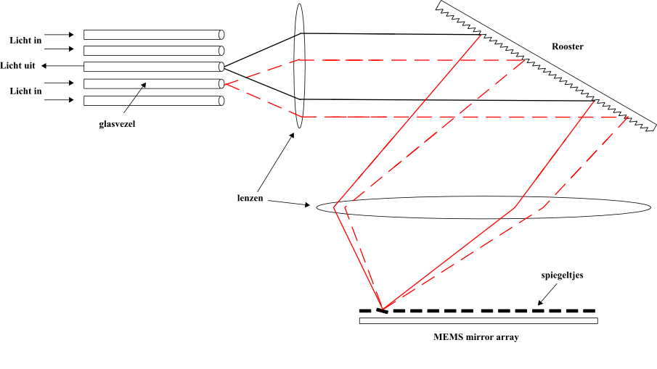
Figuur 3: Werking van een Wavelength Selectable Switch

Figuur 3 illustreert de werking van een WSS. De switch heeft een aantal binnenkomende glasvezel verbindingen, en één uitgaande. Het licht uit de binnenkomende verbindingen gaat eerst door een lens en valt dan op een rooster wat de verschillende kleuren van elkaar scheidt en reflecteert naar een Micro-Electro-Mechanical Systems mirror array (MEMS). Dit is een chip die een groot aantal microscopisch kleine beweegbare spiegeltjes bevat. Deze spiegeltjes zijn onafhankelijk van elkaar elektronisch te besturen. Elke kleur die weerspiegeld wordt door het rooster land op een ander spiegeltje van de MEMS mirror array. Door de spiegeltjes nu op een bepaalde manier in te stellen kan de WSS selecteren welke kleuren uit de inkomende verbindingen gereflecteerd worden in de richting van de uitgaande glasvezel. Het voorbeeld laat zien hoe een lichtstraal uit een binnenkomende glasvezel via het rootster en de MEMS mirror array de uitgaande vezel bereikt.

Een van de belangrijkste doelen van de StarPlane management software is om de complexe opdrachten van de applicaties te vertalen in de simpele commando's die het fotonische netwerk begrijpt. Als een applicatie bijvoorbeeld vraagt om een ster-topologie met een bepaalde bandbreedte, dan moet dit vertaald worden in commando's die in de juiste switches de juiste spiegeltjes omzetten. Daarnaast moet de management software ook in staat zijn om de applicaties van informatie te voorzien over hoeveel kleuren er nog beschikbaar zijn tussen de verschillende locaties, en welke reserveringen er voor de toekomst gemaakt zijn. Deze informatie kan gebruikt worden om te beslissen wanneer en waar de applicaties het beste gedraaid kunnen worden.

Het opzetten van lichtpaden moet ook beveiligd zijn. Niet alle gebruikers hebben toestemming om bandbreedte te reserveren of de topologie te veranderen. Wie precies wat mag hangt af van het beleid van dat op de afzonderlijke clusters gevoerd word, en kan ook nog eens frequent veranderen. Het is dus belangrijk dat de StarPlane management software bij elke aanvraag controleert waar de gebruiker toe gemachtigd is, en alleen die opdrachten uitvoert waar voldoende autorisatie voor is. Ook moet er continue in de gaten gehouden worden of veranderingen zijn in de rechten van gebruikers of in het algemene beleid.

De lichtpaden hoeven niet noodzakelijk beperkt te blijven tot de DAS-3 clusters. Sommige toepassingen hebben verbindingen nodig naar andere locaties, soms buiten SURFnet6. Zo zijn er een aantal samenwerkingsverbanden tussen Nederlandse Universiteiten en verschillende Europese en internationale onderzoeksinstituten die van lichtpaden gebruik zouden kunnen maken. Helaas is het internationaal opzetten van lichtpaden die meerdere domeinen doorkruisen een complexe aangelegenheid. Het ontbreekt nog aan duidelijke afspraken over hoe de lichtpaden precies opgezet moeten worden, en welke autorisatie mechanismen er gebruikt moeten worden. StarPlane zal ook hier een rol spelen en onderzoeken hoe multi-domein lichtpaden het beste opgezet kunnen worden.

De toepassingen van StarPlane

Het StarPlane project zal ook onderzoeken hoe applicaties optimaal gebruik kunnen maken van de enorme flexibiliteit die door het fotonische netwerk aangeboden word. Het antwoord op deze vraag zal erg afhangen van wat er door de applicaties van het netwerk verlangd wordt. Gelukkig zijn de applicaties in te delen in een aantal verschillende groepen die hetzelfde gedrag vertonen. We hoeven voor elke groep dus maar voor één applicatie te bepalen hoe het netwerk optimaal gebruikt kan worden, waarna deze oplossing van toepassing is op alle applicaties uit die groep. We zullen nu kort ingaan op de verschillende groepen.

De eerste groep applicaties is ook het eenvoudigst; het kopiëren van grote bestanden. Er zijn vele voorbeelden te verzinnen die in deze groep passen, zoals de dagelijkse back-up van grote file servers, het afleveren van films bij een digitale bioscoop, of het uitwisselen van grote medische dossiers met MRI scans tussen ziekenhuizen. Door een lichtpad op te zetten tussen de locaties kunnen de bestanden vele malen sneller verstuurd worden. Door goede autorisatie en authenticatie protocollen te gebruiken voor het opzetten van het lichtpad kan ook voorkomen worden dat gevoelige medische of auteursrechtelijk beschermde gegevens in verkeerde handen vallen.

De tweede groep bestaat uit applicaties die op een of meer machines van de DAS-3 rekenwerk willen uitvoeren en hierbij grote bestanden als invoer nodig hebben. Een mooi voorbeeld hiervan is de video analyse software die ontwikkeld is door MultimediaN. Deze software is in staat om een breed scala aan kenmerken te ontdekken in bewegende beelden, wat bijvoorbeeld gebruikt kan worden om in de video beelden te zoeken naar specifieke beelden of gebeurtenissen. De hoeveelheid rekenwerk die voor deze analyse nodig is is enorm, net als de grootte van video bestanden die als invoer dienen. Juist de omvang van die invoer bestanden is op het huidige DAS-2 systeem een probleem. Hoewel het technisch mogelijk is om het rekenwerk te verdelen over de vijf clusters, is het momenteel nog niet echt mogelijk de grote invoer bestanden ook mee te sturen. Hierdoor is deze applicatie op the moment nog verplicht het rekenwerk uit te voeren op de locatie waar de bestanden opgeslagen staan. Door het gebruik van lichtpaden in de DAS-3 zal deze beperking verdwijnen en kan het rekenwerk verdeeld worden over alle clusters. Omdat het afhandelen van de invoer en uitvoer bestanden onderdeel uitmaakt van de scheduling software van de clusters (die het werk verdeelt over de beschikbare machines), hoeft de applicatie code niet veranderd te worden. Alleen deze scheduling software dient aangepast te worden om gebruik te maken van lichtpaden.

De derde en laatste groep bestaat uit applicaties die zelf intensief communiceren. In tegenstelling tot de voorgaande groepen worden er geen gegevens uitgewisseld door middel van grote bestanden, maar wordt er rechtstreeks tussen de machines gecommuniceerd. Een interessant voorbeeld van dit soort applicaties zijn sensor netwerken. Een sensor netwerk bevat een aantal apparaten dat grote hoeveelheden gegevens produceert, zoals radiotelescopen, deeltjesversnellers, of videocamera's. De datastromen die door deze apparaten geproduceerd worden moeten real-time verwerkt worden. Dat wil zeggen dat de machines die het rekenwerk doen in staat moeten zijn de meetapparatuur bij te houden.

Very Long Baseline Interferometry (VBLI) is een voorbeeld van zo'n sensor netwerk. Bij VBLI worden de signalen van een aantal ver uit elkaar staande radiotelescopen gecombineerd tot één signaal met zeer hoge resolutie. Op het moment wordt dit nog gedaan door het signaal van elk van de radiotelescopen op te slaan op tape, en alle signalen achteraf te combineren met behulp van een speciaal hiervoor gebouwde supercomputer. Door de radiotelescopen te verbinden met een fotonisch netwerk wordt het in de toekomst mogelijk de opgevangen signalen direct te versturen naar een aantal clusters, die de signalen dan in real-time kunnen combineren en visualiseren. In het SCARI project wordt onderzoek gedaan naar deze toepassing. Wellicht kan er in dit onderzoek gebruik gemaakt worden van de software die in StarPlane ontwikkeld wordt.

Conclusie

In de toekomst zullen lichtpaden een zeer belangrijke rol gaan spelen bij data-intensieve toepassingen. Het StarPlane project hier een bijdrage aan leveren door innovatieve manieren te ontwikkelen om lichtpaden op te zetten en te beheren. Met de management software die door StarPlane ontwikkeld wordt zullen applicaties in staat zijn binnen fracties van seconden lichtpaden te creëren, waarmee een ongekende bandbreedte en flexibiliteit binnen handbereik komt.

Links
www.starplane.org : Het StarPlane project
www.cs.vu.nl/das2 : De DAS-2 distributed cluster computer.
www.surfnet.nl/info/netwerk/nationaal/kaart.jsp: Het SURFnet6 netwerk
www.multimedian.nl: Stichting MultimediaN
[MISSING!!]: SCARI project

Jason Maassen is onderzoeker aan de Vrije Universiteit Amsterdam
E-mail: jason@cs.vu.nl

Paola Grosso is onderzoeker aan de Universiteit van Amsterdam
E-mail: grosso@science.uva.nl

Li XU is promovendus aan de Universiteit van Amsterdam
E-mail: lixu@science.uva.nl

